СОДЕРЖАНИЕ

Введение

1 Описание метода распределения нагрузки

2 Описание модулей программы

3.1 Описание метода установки коэффициентов

3.2 Описание метода парсера .xls файлов

3.3 Описание метода расчета нагрузки

3.4 Описание метода настроек

3.5 Описание метода формирования отчетов

4 Программная реализация

5 Тестирование

6 Программная реализация

7 Обж

Выводы

Список использованных источников

ВВЕДЕНИЕ

В последние годы процесс автоматизации затронул не только производственную, техническую и технологическую сферы деятельности человечества, но и информационное пространство; в частности библиотеки, музеи, информационные центры. Автоматизация больше всего затронула информационную сферу, так как именно информация нуждалась и нуждается в быстром поиске, отборе и хранении, а так же в обеспечении доступа к ней.

Большое внимание уделяется использованию компьютера в целях повышения производительности труда, экономии средств и времени. Большинство людей использует компьютер для набора и печати текстов, расчета экономических, математических и других задач. Компьютерные программы также позволяют быстро и эффективно общаться с базами данных, что упрощает работу человека по поиску и обработке необходимой информации.

Главный ресурс любого высшего учебного заведения – научно – педагогические работники. Они непосредственно обеспечивают осуществление учебно-воспитательного процесса, выполняют основную, наиболее трудоёмкую работу. Уровень подготовки специалистов, репутация и конкурентоспособность ВУЗа в свою очередь зависят от состава, состояния и численности научно-педагогических работников, эффективности их работы.

В наше время существует множество практических и теоретических вопросов, связанных с этой темой. Первый вопрос – определение правильной численности научно-педагогических работников. Недостаточная численность приводит к дополнительной нагрузке на преподавателя, что усложняет выполнение основной работы и снижает качество подготовки специалистов, а избыточная численность преподавателей обуславливает дополнительные затраты ВУЗа, что в условиях ограниченного финансирования государственного бюджета приводит к сокращению затрат по другим статьям. Исходя из этого можно утверждать, что управление численностью научно-преподавательского состава является одной из важных проблем любого ВУЗа.

Организация работы современного высшего учебного заведения требует постоянного оформления большого количества документов, что, в свою очередь, приводит к значительным затратам времени на рассмотрение однотипной информации и выполнение рутинных процессов.

Таким образом, программное обеспечение автоматизации расчета позволит практически полностью освободиться от рутинных процедур, связанных с распределением нагрузки по кафедрам. Это, в свою очередь, существенно повышает эффективность деятельности учебно-методического отдела ВУЗа, улучшая временные и качественные показатели работы сотрудников отдела. Также, не исключено создание другими разработчиками новых версий данной программы.

+ Описании программной реализации

1 ОПИСАНИЕ МЕТОДА РАСПРЕДЕЛЕНИЯ НАГРУЗКИ

Существующая система распределения штатов профессорско-преподавательского состава (ППС) базируется на расчете учебной нагрузки кафедр и расчете средней нагрузки одного преподавателя университета и не учитывает того, что штаты учебному заведению планируются Министерством образования, науки, молодежи и спорта Украины и зависят в первую очередь от общего контингента студентов, а не от объема учебной нагрузки. Применение данной системы в современных условиях, когда университеты самостоятельно формируют вариативные части образовательно-профессиональных программ (ОПП) и учебных планов по направлениям подготовки, выявило ряд существенных субъективных недостатков в планировании и организации учебного процесса:

* во многих случаях в ОПП и учебные планы необоснованно вводится большое количество малокредитных (1-2 кредита) дисциплин или 3-4 кредитная дисциплина планируется на 2-3 семестра, что приводит к искусственному возрастанию учебной нагрузки, появлению большого количества (до 12-15) дисциплин в учебном семестре, а также усложняет обеспечение логической согласованности преподавания дисциплин;
* без объективной необходимости в учебные планы и рабочие программы дисциплин закладываются курсовые проекты и работы, не обеспеченные соответствующим объемом кредитов;
* наблюдается искусственное деление потоков студентов;
* кафедры не заинтересованы в перераспределении общего объема дисциплин на пользу часов самостоятельной работы студентов (СРС).

Организация работы современного высшего учебного заведения требует постоянного оформления большого количества документов, что, в свою очередь, приводит к значительным затратам времени на рассмотрение однотипной информации и выполнение рутинных процессов.

Учебная нагрузка кафедры на учебный год определяется закрепленными за ней учебными дисциплинами, практиками, видами испытаний итоговой государственной аттестации и прочими видами учебной работы в соответствии с рабочими учебными планами специальностей и направлений подготовки высшего профессионального образования.

Целью метода является рассмотрение процесса автоматизации распределения нагрузки на кафедры университета путем формализации подходов к созданию и использованию программируемых средств автоматизации.

В качестве объекта исследования метода рассматривается процесс распределения нагрузки кафедр университета.

Для того чтобы оптимизировать планирование учебного процесса в университете и уменьшить нагрузку на ППС, целесообразно разработать и внедрить автоматизированную систему распределения нагрузки среди кафедр.

Одной из методик, которые позволяют эффективно распределить нагрузку, является методика распределения штата ППС. Методика позволяет избавиться от факторов, которые стимулируют возникновения недостатков, создать условия для оптимального планирования и организации учебного процесса, уменьшить учебную нагрузку преподавателей и аудиторную нагрузку студентов при сохранении относительной численности штатов ППС кафедр. Система должна поощрять улучшение методической работы преподавателей, увеличение количества методических разработок для обеспечения СРС.

В основу новой системы распределения штатов положено следующие показатели:

* штат ППС (объем финансирования оплаты труда);
* контингент студентов по направлениям подготовки;
* учебные планы, объем учебных дисциплин, учебные, преддипломные и производственные практики, государственные экзамены.

Автоматизированная система должна реализовывать следующие функции, сопровождающие учебный процесс в университете:

* распределения нагрузки по кафедрам;
* формирование учебной нагрузки университета;
* планирование штатов ППС университета;
* формирование различных отчетов;

Распределение штата ППС университета (Ш) осуществляется в четыре этапа.

1 этап. Штат университета распределяется на части для обеспечения учебного процесса ($Ш_{у}$) и проведения вступительных экзаменов, руководства аспирантами, докторантами, стажерами ($Ш_{a}$)

$Ш= Ш_{y}+ Ш_{а}$,

$Ш_{y}$ определяется в соответствии с документом «Нормы времени для расчета и учета учебной работы преподавателей ВУЗа» (приказ Министерства образования Украины №450) и распределяется по кафедрам централизовано.

2 этап. Распределение штата $Ш_{y}$ между направлениями подготовки

Штат і-того направления подготовки $Ш_{yі}$ формируется пропорционально суммарному приведеному контингенту $N_{ci}$ студентов данного направления

$$Ш_{yі}= Ш_{y}\frac{N_{ci}}{\sum_{i=1}^{n}{N_{ci}}},$$

где n – количество направлений подготовки в университете, $N_{ci}$ = $N_{ді}$ + 0,2 $N_{зі}$;

$N_{ді}$, $N_{зі}$– соответственно контингенты студентов дневной и заочной форм обучения каждого направления.

3 этап. Распределение штата $Ш_{yі}$ между дисциплинами и видами занятий по учебным планам конкретных направлений.

Часть преподавателей ведущих обучение по конкретному направлению, которая относится к j-той дисциплине (или виду занятий) в k-том семестре, определяется соотношением:

$${ Ш}_{jk}= Ш_{уi} \frac{b_{jk}}{\sum_{j}^{n}{b_{jk}}} ,$$

где bjk – весовой коэффициент j-ой дисциплины (или вида занятий).

Коэффициент bjk учебной дисциплины учитывает ее объем mjk в кредитах в k-ом семестре, трудоемкость kjk определенную в соответствии с «Нормами времени для расчета и учета учебной работы преподавателей ВУЗа», контингент студентов njk, которые изучают данную дисциплину, коэффициент kn, который зависит от курса, образовательно-квалификационного уровня, подготовки, формы обучения, а также коэффициент km класса дисциплин или вида занятий:

$b_{jk}=\left(1,44*m_{jk}*k_{jk}*k_{n}+0,20*k_{n}+0,33*m_{jk}+0,086*m_{jk }*k_{n}+0,5\right)*n_{jk }*k_{m}$.

Для заочной формы обучения:

$${(b}_{jk})_{з}= {(b}_{jk})_{c}*\frac{{\left(n_{jk}*k_{n}\right)}_{з}}{{\left(n_{jk}*k_{n}\right)}_{с}},$$

где ${(b}_{jk})_{з}$ – коэффициент заочной дисциплины, ${(b}_{jk})_{c}$– коэффициент стационарной дисциплины.

Коэффициент kn имеет значения, приведенные в таблице 1.1.

|  |  |  |
| --- | --- | --- |
| Курс  (уровень подготовки) | Значения kn  по форме обучения | |
| Дневная | Заочная |
| Первый | 1.00 | 0.50 |
| Второй | 1.14 | 0.63 |
| Третий | 1.25 | 0.72 |
| Четвертый | 1.32 | 0.76 |
| Специалист | 1.67 | 1.00 |
| Магистр | 5.00 | - |

Таблица 1.1 Стандартные значения коэффициента kn

Коэффициент трудоемкости kjk учебной дисциплины определяется по формуле:

$$k_{jk}=\frac{Л*k_{л}+ЛР*k_{лр}+С*k_{с}+П*k_{пр}}{Л+ЛР+С+ПР},$$

где, $Л, ЛР,С,ПР$– количество часов в неделю, выделенных учебным планом для проведения соответственно лекций, лабораторных работ, семинарских и практических занятий;

$k_{л}$– коэффициент трудоемкости лекционных занятий;

$k_{лр}$– коэффициент трудоемкости лабораторных занятий;

$k_{с}$– коэффициент трудоемкости семинарских занятий;

$k_{пр}$– коэффициент трудоемкости практических занятий;

Коэффициент трудоемкости лекционных занятий устанавливается с учетом вынужденного разделения потоков при обучении дисциплин профессионального направления по специальностям на уровне бакалавра, а также на уровне специалиста и магистра и наоборот, необходимости объединения потоков разных направлений подготовки при обучении совместных для них дисциплин.

Рассматриваются такие классы дисциплин и трудоемкости лекционных, лабораторных, семинарских и практических занятий:

1. общеобразовательные и социально-экономические(ЗО) kл – 0.25;
2. фундаментальные (ФД) и совместные профессионально ориентированные (ПС) – kл = 0,5;
3. профессионально-ориентированные по выбранной специальности (ПВ) – kл = 1,0;
4. дисциплины уровня специалиста (СП) – kл = 1,0;
5. дисциплины уровня магистра (МП) – kл = 1,0;
6. лабораторные работы – kлр = 2,0;
7. практические работы с учетом расчетных и расчетно-графических работ – kпр = 1,0;
8. семинарские занятия – kс = 1,0.

Коэффициент km имеет значения:

1. для дисциплин ЗО, ФД, ПС, а также для расчета других видов занятий уровня бакалавра – km = 1,0;
2. для дисциплин ПВ, СП, МП, а также для расчета других видов занятий уровня специалиста и магистра – km = 1,2;

Весовые коэффициенты $b_{jk}$ других видов занятий учитывает ее объем mjk в кредитах, трудоемкость kjk, также определенную в соответствии с «Нормами времени для расчета и учета учебной работы преподавателей ВУЗа», контингент студентов njk, которые изучают данную дисциплину, а также коэффициент km класса дисциплин или вида занятий:

$b_{jk}= m_{jk}*k_{jk}*n_{jk }*k_{m}$.

Коэффициенты трудоемкости kjk видов занятий утановленны с расчетом на один кредит:

1. курсовая работа по дисциплинам ЗО и ФД – kкр = 2,0;
2. курсовая работа по дисциплинам ПС, ПВ, СП, МП – kкр = 3,0;
3. курсовой проект по дисциплинам ЗО и ФД – kкп = 3,0;
4. курсовой проект по дисциплинам ПС, ПВ, СП, МП – kкп = 4,0;
5. учебная практика – kнп = 2,70;
6. производственная практика – kвп = 0,9;
7. преддипломная практика – kпп = 2,0;
8. государственный экзамен – kди = 1,4;
9. руководство дипломного проектирования – kдп1 = 3,3;
10. консультация по экономической части дипломного проектирования – kдп2 = 0,4;
11. консультация по охране труда дипломного проектирования – kдп3 = 0,2.

4 этап. Распределение штатов ППС между кафедрами университета.

Штат ППС кафедры для обеспечения учебного процесса $Ш_{каф}$ формируется как сумма частей $Ш_{jk}$, дисциплин и видов занятий , которые закреплены за кафедрой на всех направлений подготовки:

${ Ш}_{каф}= \sum{Ш_{jk}}$.

К штату $Ш_{каф}$ прибавляются также соответствующие части $Ш_{y}$ и $Ш_{а}$ университета (см. 1 этап).

После рассмотрения данного метода распределения штата ППС можно сделать следующие выводы что внедрение автоматизированной системы распределения нагрузки построенной на этом методе будет обеспечивать более быструю и качественную работу учебной части, позволит избавится от факторов, стимулирующих появления выявленных недостатков.

Тестирование

Стандартные значения коэффициентов, представленные в главе «Описание метода распределения нагрузки», имеют общий характер, и не учитывают профильной специфики ВУЗа. Для определения зависимости коэффициентов с результатами распределения нагрузки был проведен ряд тестов.

Общая нагрузка, равная 5000, и дополнительные работы кафедр являются одинаковыми для всех тестов. Дополнительные работы кафедр приведены в табл. 5.1.

|  |  |  |  |  |
| --- | --- | --- | --- | --- |
| Название | Вступ | Асп | Док | Стаж |
| Матем | 4 | 1 | 6 | 2 |
| ДПИ | 2 | 2 | 2 | 4 |

Таблица 5.1 Дополнительные работы кафедр

Тестовый учебный план первого теста приведен в таблице 5.2;



Таблица 5.2 Тестовый учебный план для первого теста

Из учебного плана видно, что кафедры «Матем» и «ДПИ» имеют одинаковый контингент студентов и примерно равный объем в кредитах, одну форму обучения и 2 – 3 курс обучения. Различия определяются типом дисциплин: на кафедре «Матем» преподаются общеобразовательная или социально экономическая, а также фундаментальная дисциплины, на кафедре «ДПИ» в свою очередь преподаются совместно профессионально ориентированная дисциплина и дисциплина профессионально-ориентированная по выбранной специальности. Также дисциплины различны количеством работ в неделю

Первый тест использует стандартные коэффициенты, приведённые на рис. 5.1, и дает результаты, приведенные в табл. 5.3.



Таблица 5.3 Результаты первого теста

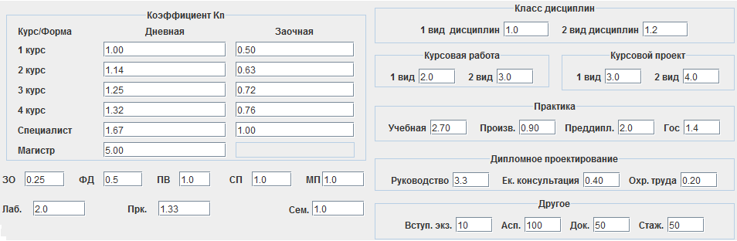

Рисунок 5.1 Коэффициенты расчета первого теста

Разброс значений нагрузки дисциплин направления «НАПР1» и направлений «НАПР2» и «НАПР3» обусловливается спецификой метода распределения нагрузки, (~~поощряющей укрупнения потоков студентов)~~, однако дисциплины соответствующих направлений имеют практически одинаковые значения (особенно для дисциплин фундаментальных и совместно профессионально-ориентированных, имеющих одинаковое значения коэффициента трудоемкости лекционных занятий). Это обусловлено незначительной разницей коэффициентов типов лекций а также семинарских, практических и лабораторных занятий.

Второй тест использует коэффициенты, приведённые на рис. 5.2, учебный план приведенный на рис. 5.3 и дает результаты, приведенные в табл. 5.4.

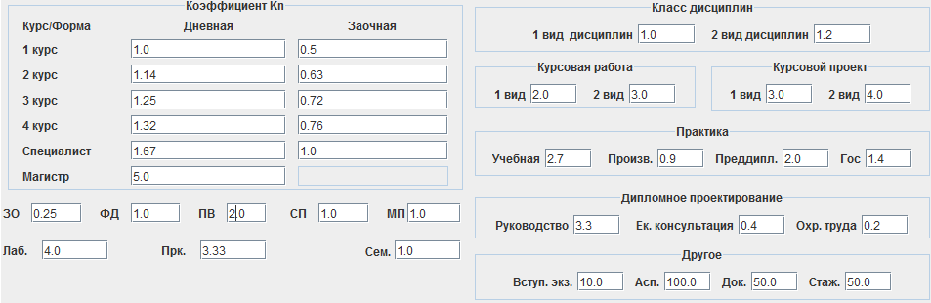

Рисунок 5.2 Коэффициенты расчета второго теста

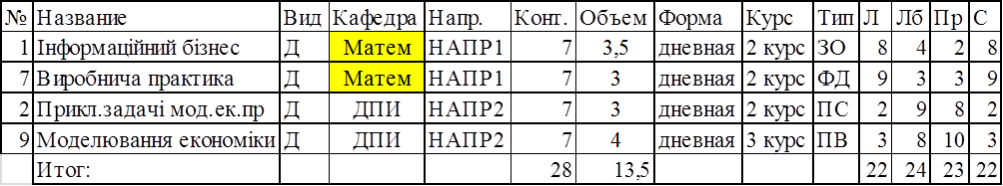

Таблица 5.3 Тестовый учебный план для второго теста



Таблица 5.4 Результаты второго теста

Второй тест использует коэффициенты, приведённые на рис. 5.3, учебный план аналогичный второму тесту (таблица 5.3) и дает результаты, приведенные в табл. 5.5.

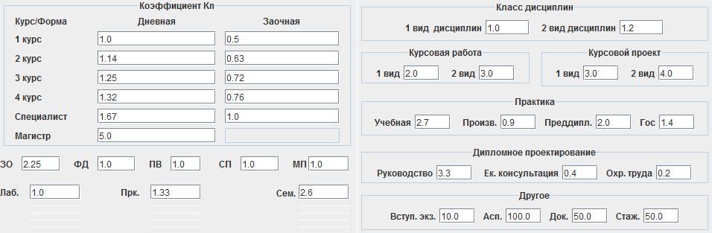

Рисунок 5.3 Коэффициенты расчета третьего теста



Таблица 5.5 Результаты третьего теста

Из второго и третьего тестов видно, что различные коэффициенты профессионально-ориентированных и общеобразовательных дисциплин одного направления влияют на конечную нагрузку дисциплин, а также нагрузку кафедр за которыми закреплены дисциплины.

Выводы

Существует ряд разработок в области автоматизации процессов высших учебных заведений, но далеко не всегда университет имеет возможность приобрести программное обеспечение необходимого уровня, не говоря уже о том, что внедрение сторонних разработчиков и адаптация программного продукта к особенностям конкретной организации всегда порождает множество проблем.

Грамотная разработка программного обеспечения (ПО) для автоматизации процессов высшего учебного заведения существенно повысит эффективность его дальнейшего использования, позволит расширить круг решаемых задач.

~~Процесс разработки ПО начинается с изучения предметной области. В данном случае в качестве предметной области рассматривается управление учебным процессом высшего учебного заведения.~~

~~К подразделениям, основной деятельностью которых является организация и осуществление учебного процесса, относятся институты, факультеты, деканаты, кафедры, учебный отдел, диспетчерская служба.~~

~~С точки зрения организации учебного процесса как основного процесса ВУЗа можно выделить семь основных областей модели данных: кафедры, учебный отдел, деканаты, учебно-методический отдел, отдел кадров, приемная комиссия, библиотека~~

+++++

* разработка и внедрение пакета программ для распределения нагрузки в университете – важный элемент процессе решения проблемы нагрузки ППС;
* коэффициент дисциплин мало зависит от соотношения часов аудиторной и самостоятельной работы студента, следовательно, при увеличении СРС штат кафедр практически не изменится;
* система стимулирует преподавание много кредитных дисциплин в одном семестре, поскольку это, не влияя на величину штата ППС, приводит к уменьшению учебной нагрузки.